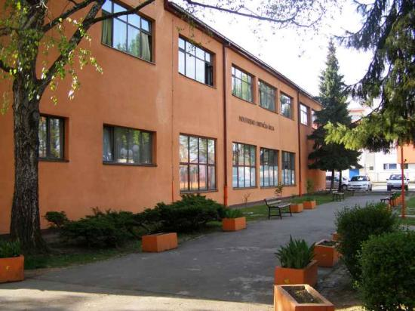

Osobita nam je čast i zadovoljstvo pozvati Vas da svojom nazočnošću uveličate svečanost Dana škole koja će se održati u ponedjeljak 23. svibnja 2011. godine

PROGRAM:

10:00 | Finale prvenstva škole u nogometu
11:00 | Utakmica profesora Industrijsko-obrtničke škole Slavonski Brod
12:00 | Izložba učeničkih radova
13:00 | Svečana sjednica Nastavničkog vijeća  Domjenak za djelatnike škole, uzvanike i goste
Ravnatelj:
Luka Mladinović, prof. el.

